Трубогиб гидравлический
Stalex HTR-40

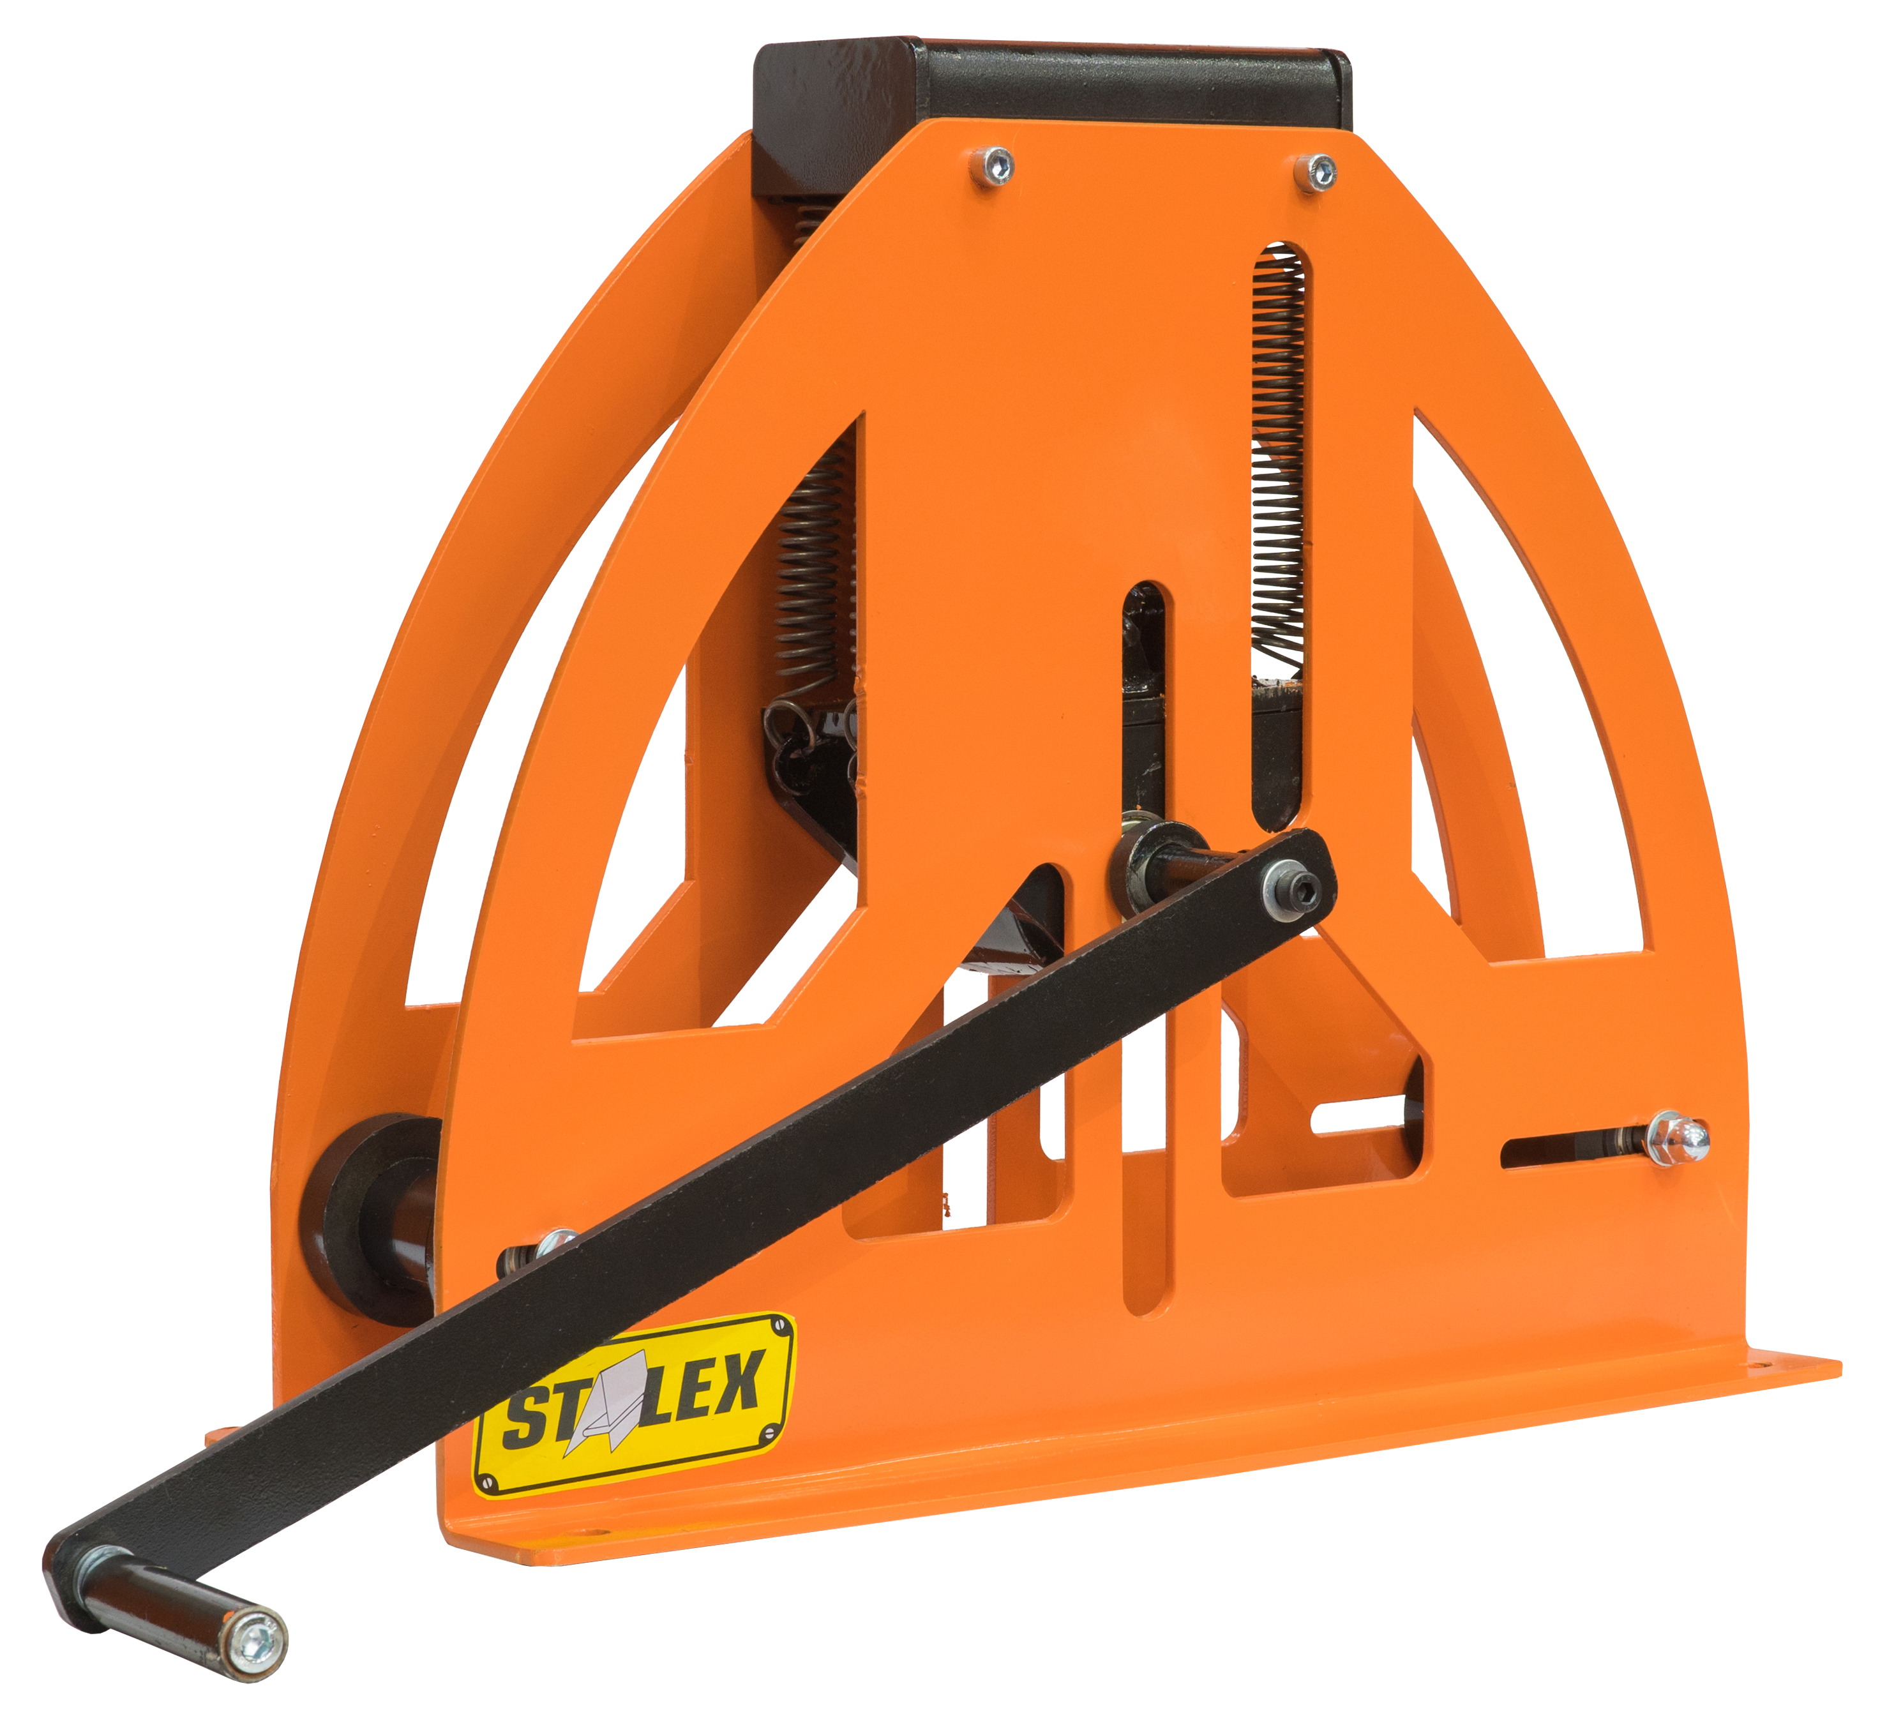

ИНСТРУКЦИЯ по эксплуатации

Общие замечания
- При эксплуатации не допускайте механических ударов и падения изделия
- Изделие не предназначено для длительного хранения в неподготовленном виде. Если требуется хранение при неблагоприятных внешних условиях используйте подходящие водонепроницаемые материалы для защиты.
- Для защиты изделия от атмосферных осадков используйте защитные кожухи и антикоррозийные краски.
- Во время рабочего цикла все вращающиеся части должны быть закрыты, либо находиться на безопасном расстоянии от людей и животных.
Неправильное обращение с изделием, механические поломки изделия при его монтаже, перегрузка, нарушение условий эксплуатации или несанкционированное вскрытие освобождает продавца от гарантийных обязательств.

Применение
Профилегиб предназначен для холодной радиусной гибки профильных труб

Тип профиля | Максимальное сечение профиля, мм | Минимальный диаметр гибки, мм | Комплект роликов
 | 40х40 | 180 - 220 | стандарт

Технические характеристики
1 | Наибольшее усилие гидроцилиндра, Тс | 2
2 | Максимальная толщина стенки, мм | 1,5
3 | Габаритные размеры, мм | 530х450х220
4 | Масса комплекта, кг | 30
* На тонкостенных трубах до 1,5мм возможны заломы при гибке заготовок, данный эффект распространён на всех трубогибах методом прокатки не зависимо от поставщика и модели. При работе с тонкостенной заготовкой - эффект устраняется при помощи заполнения заготовки песком.
Станок предназначен для работы с заготовками из низколегированной стали (основное применение – строительство теплиц, навесные конструкции, козырьки, бытовое использование и прочее), для производства изделий из высоколегированных и нержавеющих сталей станок не предназначен.

Базовая комплектация
1 | Рама станка, шт. | 1
2 | Домкрат гидравлический 2 т. | 1
3 | Регулируемые вальцы для труб профильного сечения | 2
4 | Прижимной валец для труб профильного сечения | 1
5 | Возвратные пружины, шт | 4

Работа профилегиба.
Установите на станок вальцы, отрегулируйте размер вальца в соответствии с размерами обрабатываемой трубы. Измените расстояние между вальцами для гибки на необходимый радиус. Чем ближе вальцы друг к другу, тем меньше радиус гиба. С помощью ручки домкрата прижмите заготовку между верхним-ведущим вальцом и боковыми вальцами. Пошагово работая домкратом, прокатывайте трубу до получения необходимого радиуса гиба.
После достижения необходимого результата, с помощью гидро-клапана освободите и извлеките трубу из станка.

Гарантийные обязательства.
- Предприятие гарантирует исправность профилегиба в течение 12 месяцев со дня его продажи при условиях соблюдения правил эксплуатации.
- Повреждения, вызванные естественным износом, перегрузкой или неправильной эксплуатацией профилегиба на распространяются на настоящую гарантию.

